中国少年儿童文化艺术基金会

项目总结报告

项目名称：中国儿艺会·爱在路上2023
万全乡村夏令营
项目团队：爱在路上专项基金执行团队
项目周期：2023年7月24日至28日

2023年8月5日

项目总结

项目名称 | 中国儿艺会·爱在路上2023万全乡村夏令营
项目内容  （1000字以上） | - 项目背景  - 在乡村各处，散居着一些孤贫儿童（或青少年），或无父无母与年迈体弱多病的老人一起生活，或父母一方或双方疾病/残疾/在监狱服刑等，致使他们的生活和教育得不到有效保障。他们少人关爱，没有保障，缺少尊严......  - 本专项基金，旨在以文化艺术等方式关爱、陪伴、资助有需要的乡村困境孩子及其家庭。在执行过程中,本团队把自己定位为受助家庭的亲人，期望借着如亲人一样的关心、尊重、理解、安慰、陪伴、帮扶,以及不定期组织的各种文化艺术活动，使每个困境孩子和家庭都能重燃生活的希望，每个困境孩子都能享受到正常的生活与关爱，好好学习、积极向上、快乐成长，努力实现求学梦想，健康、有尊严地生活。截止到2022年底，本项目累计关爱、陪伴339名困境孩子，已有117名孩子升入大中专院校。  - 在长期陪伴中，在长期陪伴中，我们用行动传递温暖，用艺术治愈心灵，让孩子的每个成长阶段都有爱相伴。每年暑假，我们都会为小学及初中的孩子们举办1-2场乡村夏令营，孩子们在舞蹈、声乐、绘画等艺术的世界里陶醉，在打水仗、趣味体育、烧烤晚会等户外活动中尽情欢笑，在爱的海洋里享受美好和治愈。每一年的闭营仪式上，孩子们无一例外都变得更自信、更开朗、更爱笑。  - 项目目标  - 核心目标：为39名河北省张家口市万全区的乡村困境孩子举办1场为期5天的夏令营。  - 衍生目标：  - 在夏令营里，为孩子们提供一个爱和包容的环境，营造一个欢乐的海洋。让孩子们在爱里释放自我、享受美好，在文化艺术的世界里收获治愈、尽情徜徉。  - 为孩子们带来积极改变。  - 完成和孩子们的深度情感连接，让此后的关爱陪伴更有果效。  - 受益群体  - 群体画像：  人数：39人  年级：从小学三年级到初二  地区：河北省张家口市万全区  群体：乡村困境孩子  - 覆盖范围：河北省张家口市万全区  - 执行计划与调整  - 本次夏令营的1名初二的营员，发现更喜欢做义工而不是营员，在营会后期成为了义工哥哥姐姐们的小助手。  - 营会中途，2名营员因身体原因退出。  - 核心活动详情  - 为期5天的乡村夏令营1场，覆盖39名营员，总规模约60人  - 第一天，孩子们来到营地报道，领取营会大礼包-营服、拖鞋、水杯等营会生活用品，不知不觉就到午饭时间了，午饭后，下午趣味体育来破冰，紧接着是声乐课、看电影。  第二天到第四天，以声乐课和舞蹈课为主，辅以绘画、趣味体育等等。第二天晚上是孩子们很喜欢的烧烤晚会。  第五天一大早，大家都开始整理物品、装饰会场，然后就是闭营仪式了，闭营仪式上，孩子们一起进行闭营演出。  - 合作与资源整合  - 无
项目实施时间 | 2023年7月24日至28日
项目实施地点 | 河北省张家口市万全区城关小学
服务对象 | 乡村困境孩子 | 受益人数 | 39人
项目预期目标  （参照申报书） | 为39名乡村困境孩子举办1场为期5天的乡村夏令营
项目实际完成情况及说明 | 成功为39名乡村困境孩子举办1场为期5天的乡村夏令营活动，孩子们在爱里放生欢笑，在音乐里收获治愈。
项目宣传工作 | 影响力传播  - 在本项目自媒体账号发布视频9个、公众号1篇
项目成效 | 社会效益分析  - 受益群体变化：  对比孩子们开营时和闭营时的状态，可以看到：  - 孩子们被浓浓的爱包裹着，很快开始释放自我、彻底放飞，在爱和艺术的世界里收获治愈。  - 孩子们变得更加自信大方、开朗爱笑。
项目实际支出经费总额 | 资金来源  企业捐赠：0元  公众募捐：本次活动支出15841.08元，全部来源于社会公众捐款。  财务合规性  - 审计情况：是否通过第三方财务审计（附审计报告摘要）；  - 公示情况：资金主要来源于腾讯公益平台捐款，已在该平台进行了财务披露（附公示截图为2场夏令营披露）  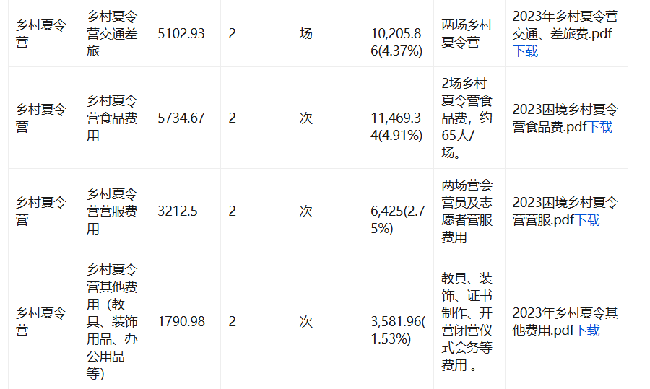
项目经验及建议 | 成功模式  - 可复制经验：  - 满足核心需求的前提下，执行人员越少反而更容易进行组织和安排，执行效率大大提高  - 细化执行团队的培训和分工，责任到人，更能提高执行效率  - 在场地选择方面，相比于硬件设备等条件，选择愿意配合并支持我们的校长和老师更有利于各项活动的开展  - 在烧烤晚会环节，为本周乃至本月过生日的孩子送生日惊喜，可以将活动氛围推到高潮，还可以让过生日的孩子们享受惊喜的美好，这样的直观的爱和重视更容易触动孩子们的内心，带来治愈。  问题与挑战  - 执行难点：  - 物品采买数量很难把控得刚刚好，容易偏少或偏多；  - 因受营地硬件条件限制，营会期间孩子们的洗澡问题较难解决  - 组织举办1场规模60-70人的乡村夏令营工作量大、各样细节复杂繁琐，很消耗精力体力。今年连办两场，对执行人员来说挑战更大  - 客观限制：  无  改进建议  - 闭营仪式的拍摄角度、镜头等较为单一，后期制作时较难还原现场的精彩，看是否能请到经验丰富的拍摄人员来指导  - 活动结束后，借用的活动教室的钥匙找了很久才找到。此后和营地负责人员沟通对接时，选定1名工作人员即可，借用物品的保管、教室或器材的使用方式等均由1人负责，避免对接不畅损坏营地设备及物品。  - 营会前的培训及营会期间，注意提醒执行人员面带微笑、礼貌和老师和孩子们打招呼、注意维护营地卫生环境，为孩子们起到积极正面的引导。
项目实施日程表
活动时间 | 2023年7月24日至28日
活动地点 | 河北省张家口市万全区城关小学
参与人员
  老师-共11人
  编号 | 类别 | 姓名 | 性别 | 职务
  1 | 爱在路上 | 初老师 | 男 | 负责人
  2 | 爱在路上 | 兴梅老师 | 女 | 执行负责人
  3 | 爱在路上 | 振峰老师 | 女 | 执行人员
  4 | 爱在路上 | 志林老师 | 女 | 执行人员
  5 | 爱在路上 | 梁老师 | 男 | 官方摄影师
  6 | 重要长期委身义工 | 初曦 | 女 | 机动岗
  7 | 教学老师 | 陈茜 | 女 | 舞蹈老师
  8 | 教学老师 | 崔晶晶 | 女 | 声乐老师
  9 | 城关小学校长 | 吕校长 | 男 | 校长
  10 | 城关小学老师 | 武老师 | 男 | 老师
  11 | 重要长期委身义工 | 董老师 | 男 | 老师
  助教-共8人
  编号 | 类别 | 姓名 | 性别 | 职务
  1 | 山西、河北助教 | 李俊峰 | 男 | 义工
  2 | 山西、河北助教 | 张健平 | 男 | 义工
  3 | 山西、河北助教 | 杨景 | 男 | 义工
  4 | 山西、河北助教 | 张洋 | 男 | 义工
  5 | 山西、河北助教 | 王常宝 | 男 | 义工
  6 | 河北助教 | 夏晓蕊 | 女 | 义工
  7 | 河北助教 | 郭辰溪 | 女 | 义工
  8 | 河北助教 | 郤建芸 | 女 | 义工
活动内容 | 为39名河北的乡村困境孩子举办1场为期5天的乡村夏令营活动，活动安排如下：
  营会日程表
  时间/日期 | 7月24日 | 7月25日 | 7月26日 | 7月27日 | 7月28日
  7:00 |  | 起床 | 起床 | 起床 | 起床
  7:00-07:30 |  | 晨练（舞体组） | 晨练（舞体组） | 晨练（舞体组） | 晨练（舞体组）
  07:30-07:45 |  | 洗漱 | 洗漱 | 洗漱 | 洗漱
  07:45-08:30 | 早餐+预备 | 早餐+预备 | 早餐+预备 | 早餐+预备 | 早餐+预备
  08:30-09:00 | 预备 | 声乐 | 舞蹈+趣味体育 | 声乐 | 闭营仪式准备
  09:00-10:00 | 营员报到  （洗澡、换营服、熟悉人和环境）
  10:00-11:00 | 营员报到  （洗澡、换营服、熟悉人和环境） | 舞蹈+趣味体育 | 声乐 | 舞蹈+趣味体育 | 闭营仪式
  11:00-11:30 | 开营仪式
  11:30-12:00 | 自由 | 自由 | 自由 | 自由 | 自由
  12:00-14:30 | 午餐+午休+自由 | 午餐+午休+自由 | 午餐+午休+自由 | 午餐+午休+自由 | 午餐+离开
  14:30-16:00 | 趣味体育+破冰 | 声乐 | 舞蹈+趣味体育 | 舞蹈+趣味体育
  16:00-17:30 | 声乐 | 绘画 | 绘画 | 声乐
  17:30-18:00 | 自由 | 自由 | 自由 | 自由
  18:00-18:30 | 晚餐+自由 | 大合影+  烧烤晚会  （师生才艺展示） | 晚餐+自由 | 晚餐+自由
  18:30-21:00 | 电影时间 | 大合影+  烧烤晚会  （师生才艺展示） | 电影时间 | 预备才艺展示
  21:00-22:00 | 洗漱+洗营服 | 洗漱+洗营服 | 洗漱+洗营服 | 洗漱+洗营服
  22:00 | 熄灯睡觉 | 熄灯睡觉 | 熄灯睡觉 | 熄灯睡觉
活动图片
  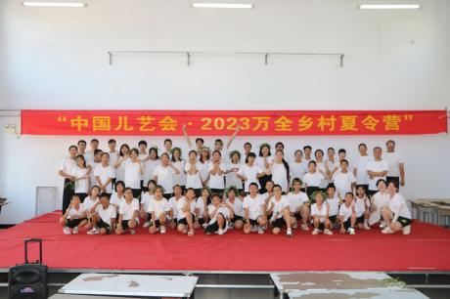 | 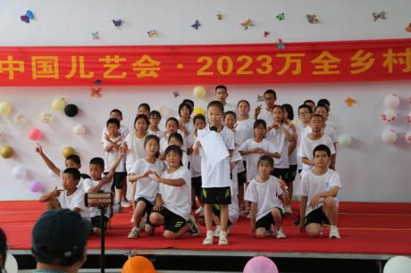
  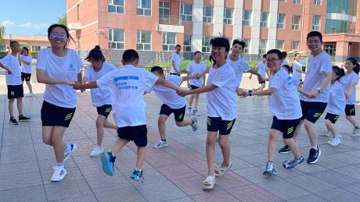 | 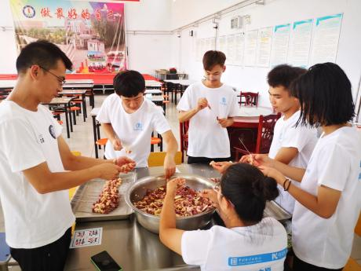

项目受益者（服务对象）名单

序号 | 姓名 | 性别 | 年龄 | 服务内容 | 服务时间 | 备注
1 | 胡瑞旭 | 男 | 15 | 1场为期5天的乡村夏令营 | 2023.7.24-28
2 | 常春清 | 男 | 14 | 1场为期5天的乡村夏令营 | 2023.7.24-28
3 | 崔志军 | 男 | 14 | 1场为期5天的乡村夏令营 | 2023.7.24-28
4 | 李海兵 | 男 | 14 | 1场为期5天的乡村夏令营 | 2023.7.24-28
5 | 王凤青 | 女 | 15 | 1场为期5天的乡村夏令营 | 2023.7.24-28
6 | 张郭天 | 男 | 13 | 1场为期5天的乡村夏令营 | 2023.7.24-28
7 | 王雨佳 | 女 | 13 | 1场为期5天的乡村夏令营 | 2023.7.24-28
8 | 侯美好 | 女 | 13 | 1场为期5天的乡村夏令营 | 2023.7.24-28
9 | 李彬 | 男 | 13 | 1场为期5天的乡村夏令营 | 2023.7.24-28
10 | 李雯 | 女 | 12 | 1场为期5天的乡村夏令营 | 2023.7.24-28
11 | 李雅 | 女 | 12 | 1场为期5天的乡村夏令营 | 2023.7.24-28
12 | 刘畅 | 男 | 12 | 1场为期5天的乡村夏令营 | 2023.7.24-28
13 | 张浩 | 男 | 12 | 1场为期5天的乡村夏令营 | 2023.7.24-28
14 | 白明月 | 女 | 12 | 1场为期5天的乡村夏令营 | 2023.7.24-28
15 | 袁佩琪 | 女 | 12 | 1场为期5天的乡村夏令营 | 2023.7.24-28
16 | 张文娟 | 女 | 12 | 1场为期5天的乡村夏令营 | 2023.7.24-28
17 | 杨语晨 | 女 | 12 | 1场为期5天的乡村夏令营 | 2023.7.24-28
18 | 高越鑫 | 男 | 12 | 1场为期5天的乡村夏令营 | 2023.7.24-28
19 | 王文平 | 男 | 10 | 1场为期5天的乡村夏令营 | 2023.7.24-28
20 | 王丽亚 | 女 | 11 | 1场为期5天的乡村夏令营 | 2023.7.24-28
21 | 张静 | 女 | 11 | 1场为期5天的乡村夏令营 | 2023.7.24-28
22 | 郭峰岐 | 女 | 11 | 1场为期5天的乡村夏令营 | 2023.7.24-28
23 | 贾思雨 | 女 | 11 | 1场为期5天的乡村夏令营 | 2023.7.24-28
24 | 莘云豪 | 男 | 11 | 1场为期5天的乡村夏令营 | 2023.7.24-28
25 | 张赟 | 女 | 11 | 1场为期5天的乡村夏令营 | 2023.7.24-28
26 | 孙铭阳 | 男 | 11 | 1场为期5天的乡村夏令营 | 2023.7.24-28
27 | 刘艺函 | 男 | 10 | 1场为期5天的乡村夏令营 | 2023.7.24-28
28 | 贾亚滕 | 男 | 11 | 1场为期5天的乡村夏令营 | 2023.7.24-28
29 | 张佳琪 | 女 | 10 | 1场为期5天的乡村夏令营 | 2023.7.24-28
30 | 郭宛欣 | 女 | 12 | 1场为期5天的乡村夏令营 | 2023.7.24-28
31 | 白露 | 女 | 11 | 1场为期5天的乡村夏令营 | 2023.7.24-28
32 | 刘溢 | 女 | 12 | 1场为期5天的乡村夏令营 | 2023.7.24-28
33 | 金慧文 | 女 | 12 | 1场为期5天的乡村夏令营 | 2023.7.24-28
34 | 张子月 | 女 | 11 | 1场为期5天的乡村夏令营 | 2023.7.24-28
35 | 赵文杰 | 女 | 12 | 1场为期5天的乡村夏令营 | 2023.7.24-28
36 | 杨育程 | 男 | 13 | 1场为期5天的乡村夏令营 | 2023.7.24-28
37 | 孙文琪 | 女 | 12 | 1场为期5天的乡村夏令营 | 2023.7.24-28
38 | 许海韵 | 女 | 12 | 1场为期5天的乡村夏令营 | 2023.7.24-28
39 | 夏晓鑫 | 男 | 15 | 1场为期5天的乡村夏令营 | 2023.7.24-28

项目宣传统计表

阶 段 | 宣传形式 | 内 容 | 对 象
前期筹备宣传 | / | / | /
实施期间宣传 | 短视频  公众号 | 在腾讯视频发布9个短视频、在微信发布1篇公众号（包括开营、绘画课、烧烤晚会、闭营等主题） | 捐赠人  爱心人士  社会人士
媒体宣传 | / | / |  | /

媒体宣传摘要
序号 | 媒体名称 | 报道时间 | 摘要 | 备注
/ | / | / | / | /

受助者事迹

姓 名 | 事 迹
李海兵等营员 | 第一次见李海兵，是在河北省的一所初中学校，当时的他刚失去父亲，母亲也在几个月前突发疾病去世，他和哥哥就这样成了孤儿，第一次见面，李海兵就忍不住对着我们的老师红了眼眶。  7月，我们举办夏令营，李海兵也在营员之列，他刚来的时候，不爱说话，也没有笑容，脸上更多的是木然，好像对这次活动有点无所谓，第一天下午的破冰活动开始，李海兵就悄悄发生了变化——笑容多了起来，爱往我们老师们身边凑、交了新朋友、积极参与营会的所有活动......等到闭营仪式，李海兵还作为营员代表上台发言，坦白了他的心路历程——一开始他有点看不上这片营地，认为没什么好的地方能吸引他的，但反正在家待着也是待着，来了也就来了。后来他在营会感受到叔叔阿姨哥哥姐姐们不一般的热情，得到了老师们发自内心的赞美和认可，感受到了点点滴滴的爱，于是他敞开了心扉，尽情享受爱的美好。  闭营仪式上，为营会提供场地的吕校长说，“李海兵好像完全变了一个人似的，他刚来的时候我注意到他了，他不是现在这样，现在他自信大方、活泼开朗”，更重要的是，在爱的浇灌下，李海兵变得熠熠生辉、闪闪发光，像其他孩子也是一样。

项目经费决算报告

_____________________（公章） 2023年8月5日
项目 | 单项明细 | 单价（元） | 数量 | 金额（元） | 经手人 | 批准人 | 合计（元）
乡村夏令营 | 乡村夏令营交通差旅 | 5102.93 | 1 | 5102.93 | 焦红瑞 | 初晓东 | 5102.93
乡村夏令营 | 乡村夏令营食品费用 | 5734.67 | 1 | 5734.67 | 焦红瑞 | 初晓东 | 5734.67
乡村夏令营 | 乡村夏令营营服费用 | 3212.5 | 1 | 3212.5 | 焦红瑞 | 初晓东 | 3212.5
乡村夏令营 | 乡村夏令营其他费用 | 1790.98 | 1 | 1790.98 | 焦红瑞 | 初晓东 | 1790.98
合计 |  |  |  | 15841.08

（并附票据凭证复印件）

项目负责人签字

___________________

中国少年儿童文化艺术基金会

